《Python科学计算与数据处理》结课报告

用Python画地图——Basemap包简介

姓 名：
学 号：
研究所：

用Python画地图 —— Basemap包简介
在数据可视化过程中，我们常常需要将数据根据其采集的地理位置在地图上显示出来。Python语言由于其简洁易用且可移植性强的特点，在地图绘制中占据着重要的地位。在Python中，我们常常使用Basemap包来绘制地图，它是Matplotlib的一个子包。
通过对 《Python科学计算与数据处理》课程的学习，我们已经知道Matplotlib 是python中最著名的绘图库，它提供了一整套和matlab相似的命令API，十分适合交互式制图。Matplotlib绘图功能强大，可以轻易的画出各种统计图形，比如散点图，条行图，饼图等。Basemap作为Matplotlib的一个子包，负责地图绘制。在数据可视化过程中，我们常需要将数据在地图上画出来，比如在地图上画出城市人口，飞机航线，军事基地，矿藏分布等，这样的地理绘图有助于读者理解空间相关的信息。
- Basemap概述
Basemap是由Jeff •Whitaker制作的一个Python包，诞生是为了满足地球科学家们，特别是海洋学家和气象学家们的需求。Jeff •Whitaker最初写 Basemap就是为了来帮助他对气候和天气预报的研究工作。近年来，Basemap不断的演变进化，已经可以为其他学科（如生物学、地质学和地球物理学等）的科学家提供相应的新功能。
Matplotlib basemap是一个利用二维数据库绘制地图的Python工具包，它与一些常见的绘图工具，如MATLAB的绘图工具箱，IDL映射系统，GrADS等，功能是类似的。在用Python绘制地图的过程中，Basemap本身不做任何绘制工作，它仅仅为坐标变换提供25种不同的地图投影（使用PROJ.4 C 库）。投影结束以后，就可以调用Matplotlib绘制轮廓，图像，矢量，转换后的坐标线或点，海岸线，河流和政治边界数据集了。除了提供地图投影之外， Basemap也提供读取shapefile矢量文件的功能。
- Basemap包的安装
1.准备工作
安装Basemap包之前，需要先安装下列内容： matplotlib 1.0.0（或更高版本）；Python 2.4（或更高版本，包括Python 3）；matplotlib需要Python 2.4或更高版本；NumPy 1.2.1（或更高版本）；Python支持的数组；Basemap需要的库；GEOS（开源的几何引擎）图书馆3.1.1或更高版本；PROJ4 地图投影库；自动生成底图的补丁；Python图像库（可以选择性下载，因为只需要用到bluemarble()，etopo()，shadedrelief()和warpimage()函数）。
2、安装
安装Basemap需遵循如下步骤：
（1）完成准备工作
（2）解压Basemap的x.y.z源文件tar.gz，并将CD解压到的basemap-x.y.z目录。
（3）编译安装GEOS，并为GEOS设置变量环境
该软件包的主页是http://trac.osgeo.org/geos/，
网址http://download.osgeo.org/geos/ 提供了GEOS各个版本的软件包，这里用的版本是geos-3.3.3.tar。
设置的环境变量依次是：新建环境变量GEOS_DIR = C:\geos-3.3.3 ；新建环境变量include = C:\geos-3.3.3\capi ；新建环境变量 lib = C:\geos-3.3.3\src; 后面的两个环境变量名如果已存在，就改为添加即可。
（4）点击安装按钮，按照提示即可完成basemap的安装。
- 地图投影设置
为了表示在二维地图上的地球的弯曲表面，必须对地图进行投影，否则弯曲的地方便会存在失真。Basemap提供了24种不同的地图投影，每一种投影都有它自己的优点和缺点，这些投影中有些是全球性的，有些只能代表地球的一部分。当Basemap创建类实例时，必须指定所需的地图投影，来描述地球表面的起伏变化。Basemap字典中的类变量supported_projections包含所有的投影信息，其关键字包括短名称（用投影关键字定义一个类），值长，以及更具描述性的名称。类变量projection_params字典，则能够提供一系列的参数可用于定义每个投影的性质。
以地理信息系统中最常用的墨卡托投影为例，我们来看一下Python中时如何实现地图投影的。
from mpl_toolkits.basemap import Basemap
import numpy as np
import matplotlib.pyplot as plt
# llcrnrlat,llcrnrlon,urcrnrlat,urcrnrlon
# are the lat/lon values of the lower left and upper right corners
# of the map.
# lat_ts is the latitude of true scale.
# resolution = 'c' means use crude resolution coastlines.
m = Basemap(projection='merc',llcrnrlat=-80,urcrnrlat=80,\
llcrnrlon=-180,urcrnrlon=180,lat_ts=20,resolution='c')
m.drawcoastlines()
m.fillcontinents(color='coral',lake_color='aqua')
# draw parallels and meridians.
m.drawparallels(np.arange(-90.,91.,30.))
m.drawmeridians(np.arange(-180.,181.,60.))
m.drawmapboundary(fill_color='aqua')
plt.title("Mercator Projection")
plt.show()
运行程序以后会出现如下结果，
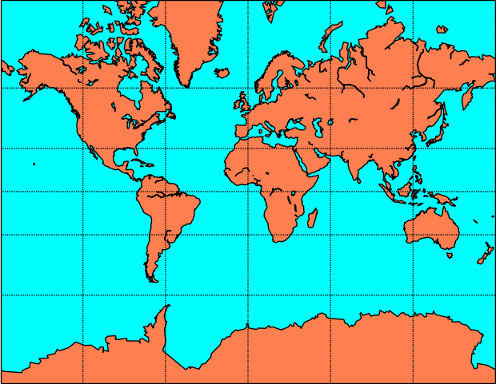

- 绘制地图背景
Basemap中包括GSSH海岸线数据，以及河流，州和国家界限的数据。这些数据可以用来绘制海岸线、河流和不同分辨率的地图政治边界，绘制此类地图的函数如下：drawcoastlines()：画线；drawcountries()：画国界；drawstates()：在北美国州的边界画；drawrivers()：画出河流；fillcontinents()：颜色（填充内部的大陆海岸线多边形）。然而用fillcontinents方法实现填充功能可能会出错，因为matplotlib总是试图填补一个多边形的内部，忽略了在某些情况下，一个海岸线多边形的内部可能是模棱两可的，这时候fillcontinents()函数可能会误把外部填充，遇到这种情况时，我们可以用drawlsmask()来实现，从而在图像上用不同的颜色覆盖指定的土地和水资源的地区。
除了用于画海岸线和行政区的界限，图像还可以作成地图背景。Basemap提供以下几种函数来实现此功能： drawlsmask()：画一个高分辨率的海陆掩码图像，并指定陆地和海洋的颜色；bluemarble()：画一个NASA的蓝色大理石图像作为地图背景；shadedrelief()：画阴影浮雕图像作为地图背景；etopo()：画一个ETOPO浮雕图像作为地图背景；warpimage()：使用任意的图像作为背景图。图像必须是全球性的，在纬度/经度覆盖世界坐标从国际日期变更线东移和南极向北。
以画出海岸线，并填充海洋和陆地区域为目的，我们来看一个实例：
from mpl_toolkits.basemap import Basemap
import matplotlib.pyplot as plt
# setup Lambert Conformal basemap.
m = Basemap(width=12000000,height=9000000,projection='lcc',
resolution='c',lat_1=45.,lat_2=55,lat_0=50,lon_0=-107.)
# draw coastlines.
m.drawcoastlines()
# draw a boundary around the map, fill the background.
# this background will end up being the ocean color, since
# the continents will be drawn on top.
m.drawmapboundary(fill_color='aqua')
# fill continents, set lake color same as ocean color.
m.fillcontinents(color='coral',lake_color='aqua')
plt.show()
运行结果如下图：
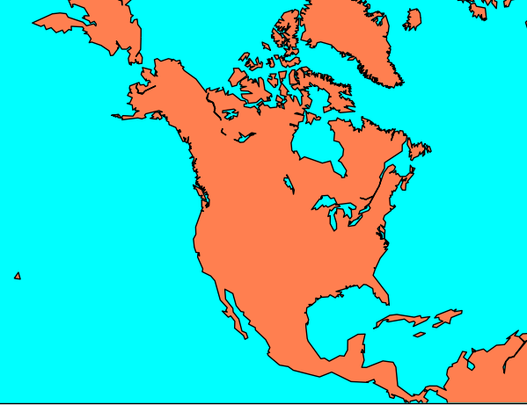

- 标眀经纬线
大多数地图都会标记出经纬线作为参考网络，Basemap中用drawparallels()和drawmeridians()函数来实现。一般情况下，经度和纬度线可以被标记在地图投影边界相交的地方。下面用一个例子来说明如何绘制经纬网格：
from mpl_toolkits.basemap import Basemap
import matplotlib.pyplot as plt
import numpy as np
# setup Lambert Conformal basemap.
m = Basemap(width=12000000,height=9000000,projection='lcc',
resolution='c',lat_1=45.,lat_2=55,lat_0=50,lon_0=-107.)
# draw coastlines.
m.drawcoastlines()
# draw a boundary around the map, fill the background.
# this background will end up being the ocean color, since
# the continents will be drawn on top.
m.drawmapboundary(fill_color='aqua')
# fill continents, set lake color same as ocean color.
m.fillcontinents(color='coral',lake_color='aqua')
# draw parallels and meridians.
# label parallels on right and top
# meridians on bottom and left
parallels = np.arange(0.,81,10.)
# labels = [left,right,top,bottom]
m.drawparallels(parallels,labels=[False,True,True,False])
meridians = np.arange(10.,351.,20.)
m.drawmeridians(meridians,labels=[True,False,False,True])
plt.show()
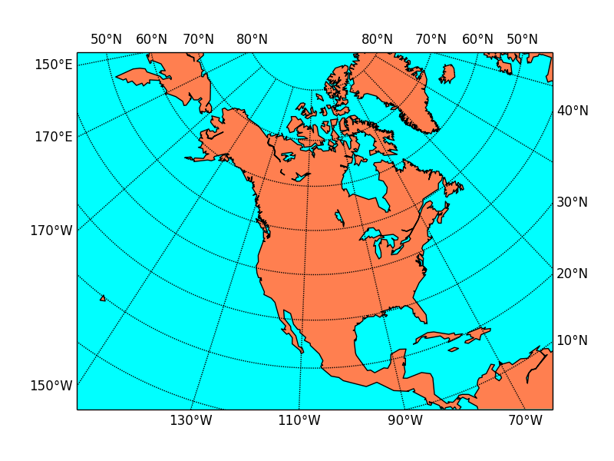
程序运行结果如下：

- 投影坐标转换
为了在地图上绘制数据，必须在地图投影坐标系中给出数据的坐标。可以通过建立Basemap类来实现，经纬度将被转换为X /Y的地图投影坐标。如果将可选的关键字逆设置为真，则可以实现逆转换。篇幅所限，不再举实例。
- 在地图上绘制数据（例如描绘轮廓）
常用的函数如下：contour()：画轮廓线；contourf()：绘制填充的轮廓；imshow()：绘制图像；pcolor()：画一个彩色图；pcolormesh()：画一个彩色图（普通网格更快的版本）；plot()：画线和/或标记；scatter()：标记画点；quiver()：绘制矢量； barbs()：画风羽；drawgreatcircle()：画一个大圆圈。这些方法就是一些简单地依据matplotlib提出的方法，用于做一些额外的预处理或者后处理，以及参数检查工作。也可以直接用matplotlib pyplot接口，或面向对象的API直接在地图上绘制。
- Basemap的一些函数模块
mpl_toolkits.basemap，它是绘制在地图数据与matplotlib模块。包含基础类（用以完成大部分工作）和以下功能：interp()：双线性插值之间的直线网格；maskoceans()：一个输入数组的面具“湿”点；shiftgrid()：转移全球纬度/经度网格东或西；addcyclic()：添加循环（概括）点的经度。
1. barbs(x, y, u, v, *args, **kwargs)；用于在地图上绘制风向图，如果latlon关键词设置为true，X，Y就是经度和纬度。数据和经度会被自动的转移为圆柱或伪圆柱投影，并且投影区的X，Y坐标会被转换为地图投影。如果latlon是错误的（默认），那么，X和Y就是地图投影坐标。额外的关键字可以用来重写默认的轴实例，其他的参数和**被转嫁到matplotlib.pyplot.barbs 。
2．colorbar(mappable=None, location='right', size='5%', pad='2%', fig=None, ax=None, **kwargs)；用于为与地图相关联的轴添加彩条。
3.contour(x, y, data, *args, **kwargs)；用于在地图上绘制等高线图。
4. contourf(x, y, data, *args, **kwargs)；用来对图像填充轮廓。
用于绘制地图的其他函数还有许多，篇幅所限不再赘述，可以去下面的网址做进一步了解：
http://matplotlib.org/basemap/api/basemap_api.html#module-mpl_toolkits.basemap
- 实例：用Basemap画出亚洲主要城市的人口。
1.首先准备如下数据(可以从Wikipedia上整理出来)，将数据保存在文major_city中：
Shanghai 23019148 31.23N 121.47E China
Mumbai 12478447 18.96N 72.82E India
Karachi 13050000 24.86N 67.01E Pakistan
Delhi 16314838 28.67N 77.21E India
Manila 11855975 14.62N 120.97E Philippines
Seoul 23616000 37.56N 126.99E Korea(South)
Jakarta 28019545 6.18S 106.83E Indonesia
Tokyo 35682460 35.67N 139.77E Japan
Peking 19612368 39.91N 116.39E China
说明：数据文件中，第一列是城市名，第二列是人口，第三第四列为纬度和经度，最后一列为所在国家。
2.编写Python代码，用以绘制上面的地图:
from mpl_toolkits.basemap import Basemap
import matplotlib.pyplot as plt
import numpy as np

#============================================# read data
names = [ ]
pops = [ ]
lats = [ ]
lons = [ ]
countries = [ ]
for line in file("../data/major_city"):
info = line.split()
names.append(info[0])
pops.append(float(info[1]))
lat = float(info[2][:-1])
if info[2][-1] == 'S': lat = -lat
lats.append(lat)
lon = float(info[3][:-1])
if info[3][-1] == 'W': lon = -lon + 360.0
lons.append(lon)
country = info[4]
countries.append(country)

#============================================
# set up map projection with
# use low resolution coastlines.
map = Basemap(projection='ortho',lat_0=35,lon_0=120,resolution='l')
# draw coastlines, country boundaries, fill continents.
map.drawcoastlines(linewidth=0.25)
map.drawcountries(linewidth=0.25)
# draw the edge of the map projection region (the projection limb)
map.drawmapboundary(fill_color='#689CD2')
# draw lat/lon grid lines every 30 degrees.
map.drawmeridians(np.arange(0,360,30))
map.drawparallels(np.arange(-90,90,30))
# Fill continent wit a different color
map.fillcontinents(color='#BF9E30',lake_color='#689CD2',zorder=0)
# compute native map projection coordinates of lat/lon grid.
x, y = map(lons, lats)
max_pop = max(pops)
# Plot each city in a loop.
# Set some parameters
size_factor = 80.0
y_offset = 15.0
rotation = 30
for i,j,k,name in zip(x,y,pops,names):
size = size_factor*k/max_pop
cs = map.scatter(i,j,s=size,marker='o',color='#FF5600')
plt.text(i,j+y_offset,name,rotation=rotation,fontsize=10)

plt.title('Major Cities in Asia & Population')
plt.show()
程序分为两个部分，第一部分为从文件读取数据并处理。第二部分才是真正用basemap绘图。
绘图过程中注意以下三点内容：
（1）地图的大小、投影方法等重要信息，是在Basemap()的调用中实现的：
map = Basemap(projection='ortho',lat_0=35,lon_0=120,resolution='l')
projection参数规定了投影方法。改变投影方法，绘图结果也将非常不同。
（2）城市所在位置是经纬度。我们想要把经纬度对应图像的像素点，需要转换：x, y = map(lons, lats)，这个语句会将其转换为图像上的对应位置。
（3）调用绘制散点图的方法scatter():
cs = map.scatter(i,j,s=size,marker='o',color='#FF5600')，从而在地图上画出数据。
3.运行程序，得出结果图如下。
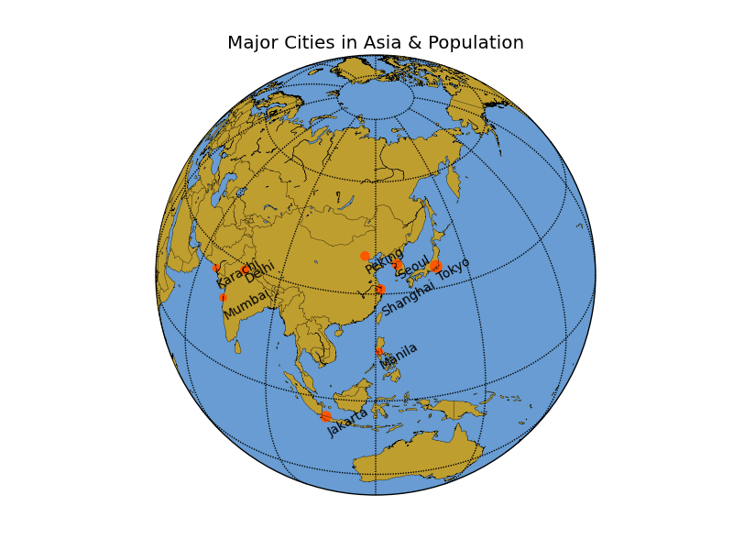

附录：
1.参考资料：
[1].Basemap科学计算包文档资料：
http://matplotlib.org/basemap/#indices-and-tables
[2]互联网搜索资料：
http://www.cnblogs.com/vamei/archive/2012/09/16/2687954.html

